PRECISAZIONE
In una recente conversazione con Pino Parini ci siamo resi conto che la parola "immagine" presente nei miei scritti sulla percezione non è stata correttamente interpretata da alcuni componenti della S.O.I. (particolarmente da coloro che si occupano di arte). Per questo motivo abbiamo concordato che io precisi al più presto qual è il senso in cui deve essere intesa questa parola nel suddetto contesto. Chiarisco dunque che la parola non deve essere intesa, come sembra sia avvenuto, nel senso di "risultato dell'attività percettiva", così che, poiché parlo di "immagine" come di qualcosa di esistente indipendentemente dall'attività percettiva, è sembrato a questi lettori che io concepisca quest'ultima come "raddoppio conoscitivo" della prima. Ho invece usato la parola nel senso che essa ha in Fisica, e cioè nel senso di "punto in cui convergono i raggi luminosi emessi da una sorgente puntiforme, dopo aver attraversato un sistema ottico" (Enciclopedia Scientifica Tecnica Garzanti) o, in parole più semplici, nel senso che ha quando diciamo che una cartolina è "l'immagine" della scena che rappresenta. In questo caso il designato della parola è una cosa chiaramente fisica.
Giulio Benedetti

Che differenza c'è fra vedere un "Δ" e vedere "Δ" come un triangolo?
Il presente articolo ha lo scopo di meglio chiarire la mia posizione riguardo all'attività percettiva. L'amico Pino Parini, in una delle nostre frequenti conversazioni, mi ha detto che alcuni degli altri componenti della S.O.I., pur avendo letto con interesse i miei scritti in cui espongo le attuali conoscenze sui meccanismi basilari della percezione negli ambiti della neurobiologia e della psicologia cognitiva, avvertono una forte differenza fra esse e il modello dell'attività percettiva prospettato da Ceccato e rimangono perplessi davanti ad esse considerando che anche il modello di Ceccato sembrava suffragato da una certa evidenza sperimentale (le ricerche sui movimenti dei bulbi oculari, il fatto che certe figure possono essere viste in più modi differenti ecc.). Parini stesso ha dato la soluzione a questo problema. Infatti, egli ha approfondito autonomamente lo studio del modello dell'attività percettiva proposto da Anne Treisman e da me illustrato e mi ha fatto notare che forse la "percezione" di cui parla la Treisman non è la stessa "percezione" di cui parla Ceccato. In un certo senso e con le dovute precisazioni penso che sia proprio così. Vediamo perché.
Cominciamo dalla domanda da cui è costituito il titolo di questo scritto. Ad un esame superficiale le due alternative in essa contenute possono apparire del tutto eguali. In realtà esse sono diverse e la differenza fra loro è enorme.
Per capire quale e quanto grande sia questa differenza occorre riprendere in considerazione il modello dell'attività percettiva visiva proposto dalla Treisman. Secondo questo modello la percezione visiva consta di due fasi ben distinte e successive:
a) fase pre-attenzionale
b) fase attenzionale
Nella prima fase complesse strutture nervose disposte in parallelo operano una contemporanea analisi di caratteristiche essenziali della scena come forma, colore, movimento e profondità. Ciò significa che in questa fase qualunque forma (di quelle già note al soggetto), qualunque colore, qualunque movimento e qualunque profondità presente nella scena viene contemporaneamente rilevato. So bene che già a questo punto ai componenti della S.O.I. viene voglia di insorgere e di dirmi che le forme, per esempio, non esistono di per sé ma vengono costituite con l'operare dell'attenzione e che la mia è una affermazione da filosofo fisicalista. Se reprimeranno questa voglia, e mi seguiranno con calma, penso di poter mostrare ancora, come ho fatto in passato, che vi sono buone ragioni per prospettare un modello come quello della Treisman. Certo, si possono ignorare le numerose e forti evidenze ed argomentazioni che si sono accumulate a suo favore, e continuare a sostenere il modello di Ceccato, cioè a iurare in verba magistri, ma ciò fa parte dell'atteggiamento dogmatico, fideidistico, non di quello scientifico.
Torniamo dunque a illustrare il modello della Treisman servendosi come esempio di un'immagine che era già presente nel mio scritto sui meccanismi basilari della percezione.
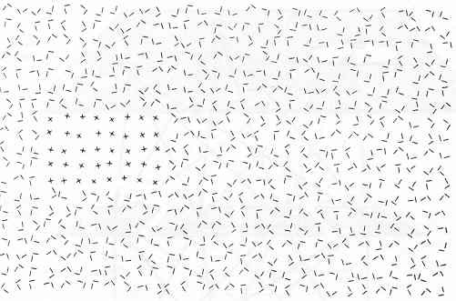
Figura 1
Dire che nella prima fase dell'attività percettiva visiva strutture nervose disposte in parallelo operano una analisi della forma contemporanea a quella di altre caratteristiche essenziali significa in questo caso dire che viene rilevata la presenza di numerose forme simili a quelle della lettera "L" e della lettera "X" (forme già note al soggetto perché precedentemente acquisite nel corso dello sviluppo mentale) e che ciò viene fatto contemporaneamente (in un tempo valutabile nell'ordine di grandezza dei centesimi di secondo). Più precisamente, ciò che avviene è che viene attivato il neurone (o il piccolo gruppo di neuroni) che si attiva solo per la presenza di una forma a "L" nel campo visivo e quello che si attiva solo per la presenza di una forma a "X", e non quelli, per esempio, della "A", "B", "C" ecc. ecc., cioè quelli attivati da altre lettere e da tutte le altre innumerevoli forme note ad un certo individuo. Come ciò possa avvenire abbiamo cominciato a capirlo, almeno nelle sue linee generali, grazie ai progressi della neurobiologia, ed è stato spiegato, spero abbastanza chiaramente, anche se in estrema sintesi, nel mio scritto sui meccanismi basilari della percezione, al quale pertanto rimando.
Il fatto che vi sia un meccanismo di analisi di caratteristiche elementari come la forma operante in parallelo spiega perfettamente il dato sperimentale (che come tale può essere spiegato in un modo o nell'altro, ma non può assolutamente, nell'ambito di una ricerca scientifica, essere rifiutato) che in un tempo che a noi pare istantaneo ma che è valutabile nell'ordine dei centesimi di secondo noi percepiamo un'area distinta da tutto il resto della figura, cioè l'area rettangolare formata tutta da lettere "X" sullo sfondo composto di "L".
In teoria, si può anche immaginare un meccanismo della percezione visiva che opera, come quello proposto da Ceccato, esclusivamente con modalità seriale, seguendo le linee di contorno degli oggetti. Ma in un caso come quello della figura proposta, se operasse un meccanismo del genere, noi, per arrivare a renderci conto che nella figura esaminata vi è un'area composta tutta da "X" su uno sfondo di "L", dovremmo seguire con l'attenzione una ad una tutte le circa 600 lettere presenti nella figura. Un meccanismo del genere non è plausibile già a prima vista, perché sentiamo benissimo che la nostra attenzione, del cui operare possiamo ben essere consapevoli, non compie nulla del genere, e perché un meccanismo del genere appare subito incompatibile con i tempi brevissimi in cui si è realizzata la percezione dell'area rettangolare composta da lettere "X". Ad un esame più approfondito il meccanismo seriale supposto appare ancor meno plausibile perché, se immaginiamo che l'attenzione segua le linee nere da cui sono formate le lettere, magari grazie a un meccanismo a feedback che fa tornare l'attenzione sul nero ogni qualvolta che essa tende ad andare sul bianco, occorre postulare una lunghissima serie di movimenti attenzionali ciascuno dei quali implica l'attivazione di almeno un neurone e conseguentemente almeno un tempo di ritardo sinaptico. Poiché quest'ultimo, come è ben dimostrato sperimentalmente, pur variando è sempre nell'ordine di diversi millisecondi, per arrivare alla percezione dell'area rettangolare composta di "X" sullo sfondo di "L" impiegheremmo un tempo non nell'ordine dei centesimi di secondo ma probabilmente in quello dei minuti.
Dall'esame della figura 1 emerge inoltre un altro dato sperimentale, facilmente verificabile da ognuno di noi, che è perfettamente spiegato da un modello dell'attività percettiva visiva come quello della Treisman e non è affatto spiegato da un modello come quello di Ceccato. Nella figura, infatti, oltre ad un'area rettangolare composta da lettere "X", ve ne è anche un'altra, pure rettangolare e delle stesse dimensioni, composta da lettere "T". Contrariamente a quella delle "X", che "salta agli occhi" immediatamente, l'area composta da lettere "T" risalta talmente poco che la stragrande maggioranza dei lettori, se non tutti, se non vengono avvertiti della sua presenza, non se ne accorgono neppure. Inoltre essa, per essere individuata, necessita di un lungo ed attento esame della figura (ancora una volta non riproduco, come fa il testo da cui ho tratto questa figura, una copia della figura 1 in cui l'area composta di "T" è evidenziata mediante una linea tratteggiata di contorno, affinché possiate ben rendervi conto personalmente di quanta attenzione e tempo siano necessari per la sua individuazione). Ciò avviene perché la lettera "L" e la lettera "T", specie quando sono così piccole e sparse casualmente, differiscono ben poco l'una dall'altra così che questa differenza non basta a far "scattare" il meccanismo specificamente deputato al riconoscimento della forma della lettera "T" se siamo in presenza di poche "T" su uno sfondo di "L", mentre la lettera "X", nettamente diversa dalla "L", riesce a far "scattare" il meccanismo del proprio specifico riconoscimento. Se invece la percezione visiva fosse dovuta ad un meccanismo in cui l'attenzione interviene fin dal primo momento operando, come è tipico di essa, in serie, l'area delle "T" richiederebbe lo stesso tempo che l'area delle "X" per essere individuata.
La seconda fase dell'attività percettiva è quella in cui interviene l'attenzione, la quale seleziona ed evidenzia l'oggetto che focalizza legando, secondo la Treisman, fra loro le caratteristiche essenziali, separatamente analizzate nel corso della fase precedente, di esso. Se, per esempio, noi focalizziamo la nostra attenzione su una palla rossa che è stata lanciata verso di noi, è grazie all'attenzione che le quattro caratteristiche elementari del percepito (forma sferica, colore rosso, un certo tipo di movimento e una variazione di profondità), separatamente analizzate, vengono legate fra loro a dare un percepito unitario (cioè una palla rossa che si muove verso di noi). Noi non vediamo infatti una forma sferica, un colore rosso, un certo tipo di movimento e una variazione di profondità isolati: in questo come i tutti gli altri casi la nostra soggettiva esperienza percettiva visiva quotidiana è fatta non di tali caratteristiche isolate ma di percepiti che noi avvertiamo benissimo essere unitari. L'attenzione, afferma la Treisman, opera essenzialmente in serie, cioè compie focalizzazioni successive nel tempo, come ha affermato Ceccato. Un esempio di questo operare è quello che viene svolto davanti all'immagine B della figura 16 riportata a pagina 13 del mio scritto sui meccanismi basilari della percezione (rimando ad esso invece che riportare di nuovo la figura per evitare di ricorrere di nuovo alla stampa a colori sui WP). È necessario infatti un operare piuttosto lungo dell'attenzione per poter rilevare la differenza fra combinazioni di singole caratteristiche (nel caso della figura forma e colore) che permette di individuare l'unica lettera "T" rossa presente nell'immagine, mentre la stessa "T" rossa presente nell'immagine A della stessa figura 16 salta immediatamente agli occhi perché differisce da tutti gli altri elementi (delle "T" blu) per una sola caratteristica, il colore.
Come ben si vede dunque l'attenzione ha per la Treisman un ruolo fondamentale nella percezione visiva, analogamente a quanto affermato da Ceccato, ma essa non basta da sola per il compimento di questa attività, è cioè preceduta da una complessa fase pre-attenzionale di rilevamento di caratteristiche essenziali.
Del resto, se è ben vero che le semplici esperienze suggerite da Ceccato (quelle consistenti nel rendersi conto che alcuni stimoli poco intensi non vengono percepiti finché non si rivolge ad essi l'attenzione) dimostrano che l'attenzione ha un ruolo fondamentale nella percezione, è altrettanto vero che vi sono delle altrettanto semplici esperienze, oltre a quelle sopra descritte, che dimostrano che l'operare dell'attenzione da solo non è bastevole alla percezione. Infatti, se, per fare l'esempio più volte riportato da Ceccato, siamo seduti in poltrona a leggere, è ben vero che non avvertiamo la pressione delle nostre dita sulla carta o delle nostre braccia sui braccioli finché non vi prestiamo attenzione, ma è altrettanto vero che una stimolazione in qualche misura insolita, per esempio un forte rumore, un lampo di luce, una stimolazione dolorosa vengono comunque avvertiti anche se la nostra attenzione è concentrata sulla lettura. Si può certo dire che l'attenzione viene richiamata su di essi ed è solo grazie ad essa che tali stimoli vengono percepiti ma questo "essere richiamata su di essi" senza che l'attenzione vi fosse previamente focalizzata è già una fase della percezione, che per l'appunto avviene senza l'intervento dell'attenzione. Anche molte altre esperienze della vita quotidiana confermano questa tesi. Quando ad esempio stiamo guidando l'auto e la nostra attenzione è concentrata sulla strada davanti a noi, un movimento potenzialmente pericoloso di un altro autoveicolo proveniente da una strada laterale viene immediatamente percepito e richiama su sé la nostra attenzione. Non è plausibile, per le ragioni sopra precisate, che il meccanismo tramite cui ciò si realizza sia quello di una "scannerizzione" continuativamente reiterata da parte della nostra attenzione dell'intero campo visivo: sentiamo benissimo che ciò non avviene affatto.
Ora che abbiamo riesaminato il modello delle percezione visiva proposto dalla Treisman e quello proposto da Ceccato e li abbiamo messi alla prova nello spiegare alcuni dati sperimentali, possiamo riprendere la domanda da cui è costituito il titolo di questo articolo. Ceccato, come è ben noto a tutti i componenti della S.O.I., ha prodotto numerose evidenze sperimentali che, data una certa scena, a seconda dell'operare dell'attenzione risultano descrizioni diverse di essa. Tali sono per esempio quelle ottenibili mediante le seguenti figure.

Figura 2 Figura 3

Nella figura 2, per esempio, è possibile "vedere" (perché il verbo "vedere" è posto qui fra virgolette sarà spiegato fra poco) un quadrato, un rombo, un parallelogramma, una figura piana, un quadrilatero ecc., nella figura 3 un angolo, una linea spezzata, dei tratti convergenti, dei tratti divergenti ecc.. Ceccato ha anche mostrato che l'osservazione di una stessa scena complessa, come ad esempio un dipinto, dà risultati differenti a seconda dell'atteggiamento dell'individuo che la compie, del compito che egli si prefigge, della sua cultura ecc.. A tale proposito egli riprese con tecniche più moderne gli esperimenti di A. L. Yarbus sui movimenti dei bulbi oculari, esperimenti che dimostrano che le suddette variabili determinano l'effettuazione di serie di movimenti differenti l'una dall'altra. Pino Parini mi riferisce che i tempi di osservazione di queste figure o scene erano nell'ordine dei minuti mentre, come giustamente egli stesso ha notato, i tempi necessari per individuare l'area composta da lettere "X" nella figura 1 o la "T" rossa fra le "T" blu negli esperimenti della Treisman sono nell'ordine dei centesimi di secondo. Questo basta a dimostrare, come mi ha suggerito Parini stesso, che la "percezione" di cui parla la Treisman non è la stessa "percezione" di cui parla Ceccato. La percezione visiva di cui parla la Treisman e a cui anch'io mi riferisco è quel minimo di attività necessaria per il mero riconoscimento di un certo oggetto e perché si abbia un eventuale azione in risposta ad esso. È, per meglio intenderci, quella attività percettiva visiva di cui sono dotati, in forma più o meno sofisticata, un grandissimo numero di specie animali, che permette loro di assumere un comportamento adeguato all'oggetto di volta in volta percepito, comportamento che a noi permette di desumere che una certa attività percettiva ha avuto luogo. È quella attività che permette per esempio ad una gazzella di distinguere un leone da un'altra gazzella e ad assumere conseguentemente un comportamento adeguato. Essa è sempre estremamente rapida perché da essa spesso dipende la sopravvivenza dell'animale ed è ben naturale che l'evoluzione abbia selezionato i meccanismi più veloci che possono garantirla. È quella attività di cui si è occupato anche Ceccato quando si è dedicato al progetto della macchina che osserva e descrive, in cui egli ha giustamente cercato di immaginare dei meccanismi i più semplici possibili che garantissero il fine dell'attività percettiva, cioè il riconoscimento dell'oggetto.

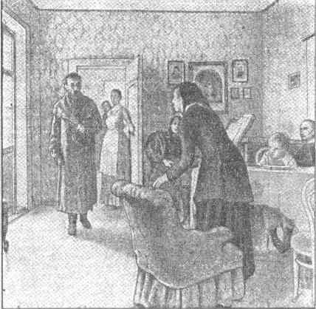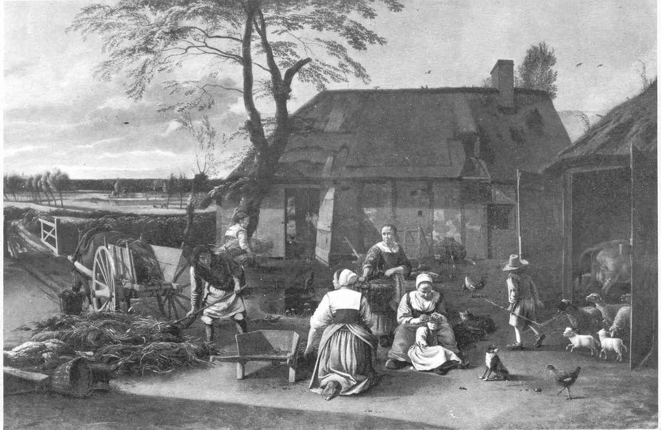
Figura 4 (I. E. Repin, L'inaspettato) Figura 5 (J. Silberechts, Cortile rustico, 1660)
Quando invece Ceccato mostra come le figure 2 e 3 possono essere "viste" in vario modo o quando mostra che i movimenti dei bulbi oculari sono diversi a seconda dell'atteggiamento che assume e del compito che si prefigge chi osserva un dipinto come quello di cui parla Ceccato e riportato in figura 4, la "percezione" cui egli si riferisce è tutt'altra cosa ed è qualcosa di estremamente più complesso, di cui verosimilmente soltanto l'uomo è capace. È una percezione che è guidata ed influenzata da attività mentali superiori come quella della costituzione di categorie mentali, di correlazioni di pensiero, di atteggiamenti, ed è subordinata alla acquisizione preliminare di numerose conoscenze anche complesse. Il "vedere" nella figura 2, per esempio, un quadrato, un rombo, un parallelogramma, una figura piana, un quadrilatero ecc. è precluso a un bambino di 1-2 anni, che tuttavia dimostra di saper distinguere benissimo fra i pezzi di plastica quadrata, triangolare, circolare ecc. che sono presenti in certi giochi per bambini di quell'età. Perché egli sia in grado di adempiere al compito di "vedere" nella figura 2 un quadrato, un rombo ecc. occorre che egli abbia acquisito parecchie nozioni, quella di "lato", di "angolo", di "parallelismo" ecc. ecc., ed infatti un compito del genere è possibile solo per un bambino di età scolare. È per questo che ho posto il verbo "vedere" sempre fra virgolette quando era in gioco una attività di questo tipo, che è sì una attività percettiva, ma di livello superiore, o di secondo livello, se vogliamo chiamarla così, implicante la capacità di svolgere altre attività mentali molto più complesse. Per sentire bene la differenza fra i due tipi di attività si consideri, senza andare a rivederla o guardandola solo per un attimo, la figura 5 alla pagina precedente: anche se il lettore l'ha guardata o la guarda solo per una frazione di secondo, egli è in grado di dire che è una scena all'aperto, cioè con terra e cielo, che vi è una casa, un albero, alcune figure umane e degli animali, anche in un tempo così breve, il che è perfettamente in accordo con l'ipotesi di una rilevazione in parallelo, cioè contemporanea, delle forme proprie di tutti questi oggetti.
La differenza fra le due alternative contenute nella domanda che costituisce il titolo, in cui si è voluto sinteticamente esprimere la contrapposizione fra i due livelli dell'attività percettiva di cui si è finora parlato, dovrebbe essere ora del tutto chiara. "Vedere un 'Δ'" rappresenta un esempio dell'attività percettiva cui mi sono riferito io illustrando le teorie della Treisman e i risultati conseguiti dalla neurobiologia al riguardo, cioè dell'attività percettiva propriamente detta, o di primo livello, o in qualunque altro modo la si voglia chiamare. Essa è alla portata di un grandissimo numero di specie animali, anche se la percezione di un triangolo non viene probabilmente da essi messa in atto perché forme così semplici e regolari non sono presenti in natura (ma penso che si potrebbe dimostrare che degli animali addestrabili sono in grado di percepire questa forma, associando ad essa la presenza di uno stimolo per essi interessante come ad esempio del cibo). "Vedere un 'Δ' come un triangolo" è invece una attività enormemente più complessa, che implica tutta una serie di nozioni e di capacità mentali di cui con ogni verosimiglianza soltanto l'uomo è dotato.
Fra le esperienze condotte da Ceccato cui si è alluso e quelle della Treisman non esiste dunque nessuna incompatibilità, perché il tipo o livello di percezione che per mezzo di esse viene studiato è completamente diverso. Queste esperienze di Ceccato conservano a tutt'oggi a mio avviso tutta la loro validità. Le due cose che io ho messo a confronto non sono queste esperienze di Ceccato (che infatti non sono mai state nominate nei miei scritti sui meccanismi basilari della percezione) e quelle della Treisman. Io ho confrontato il modello della percezione visiva proposto dalla Treisman, modello che presuppone che l'intervento dell'attenzione, pur determinante, non sia da solo sufficiente ma al contrario necessiti di una complessa fase pre-attenzionale in cui viene attuata un'analisi di caratteristiche elementari presenti nel campo visivo condotta da strutture operanti in parallelo, e quello di Ceccato che presuppone che l'attenzione intervenga fin dall'inizio dell'attività percettiva e sia da sola sufficiente allo svolgimento di essa. Quest'ultimo modello, come ho mostrato, non è in grado di spiegare, come invece fa perfettamente l'altro, tutta una serie di dati sperimentali, ed è pertanto a mio avviso parzialmente da rigettare. La concezione di Ceccato che l'attenzione giochi un ruolo fondamentale nella percezione e che essa operi essenzialmente in serie conserva invece tutta la sua validità.
Vorrei concludere questo scritto con una riflessione, cui vorrei invitare anche i lettori. Le attuali conoscenze sui meccanismi basilari della percezione degli ambiti della neurobiologia e della psicologia cognitiva da me esposte confermano che:
- la percezione è un processo attivo e non una passiva duplicazione del percepito;
- la percezione non consiste nel produrre una copia smaterializzata di oggetti esterni ma al contrario è un cogliere attivamente solo certe loro caratteristiche elementari, le quali non sono già presenti di per sé nella "realtà esterna" ma sono attivamente costruite dalle strutture nervose percettive in ragione delle loro regole di funzionamento;
- la percezione è il risultato di operazioni che sono funzioni di organi (che cominciano ad essere individuati);
- l'attenzione ha un ruolo fondamentale nell'attività percettiva;
- l'attenzione opera serialmente.
Direi quindi che, anche se la fase iniziale della percezione si svolge, secondo le vedute della neurobiologia e della psicologia cognitiva attuale, con un meccanismo profondamente diverso da quello immaginato da Ceccato, buona parte delle sue idee sulla percezione sono confermate. Non mi pare dunque che il modello dell'attività percettiva da me illustrato sia poi così "sovversivo" e "traumatico".

Giulio Benedetti

Vorrei far notare, di passaggio, che quando Ceccato mostra delle figure che possono essere "viste" o meglio descritte in modi diversi egli non usa, direi mai, delle fotografie di oggetti reali ma sempre dei disegni. Ciò a mio avviso avviene perché è più facile con dei disegni produrre delle figure che possono essere descritte in molti modi diversi, mentre con delle fotografie di oggetti reali ciò è meno facile.
In certi casi la velocità è veramente tutto e l'evoluzione ha selezionato meccanismi che non coinvolgono le strutture nervose abitualmente interessate ai processi percettivi proprio in funzione di una maggiore velocità. È questo il caso, probabilmente noto a molti dei lettori, di quei neuroni presenti già nella retina di rana che rispondono esclusivamente alla presenza di una mosca nel campo visivo: in questo caso è stato selezionato il meccanismo percettivo più veloce che possa indurre l'allungamento e il movimento della lingua della rana per poter catturare al volo la mosca.
Anche se, naturalmente, ciò che io chiamo semplicemente "mondo fisico" e che Bettoni ha chiamato CEM ("configurazione di materia ed energia") preesiste all'attività percettiva e interagisce fisicamente con i nostri organi sensori: se non si ammette questo si adotta il punto di vista della filosofia idealistica.

